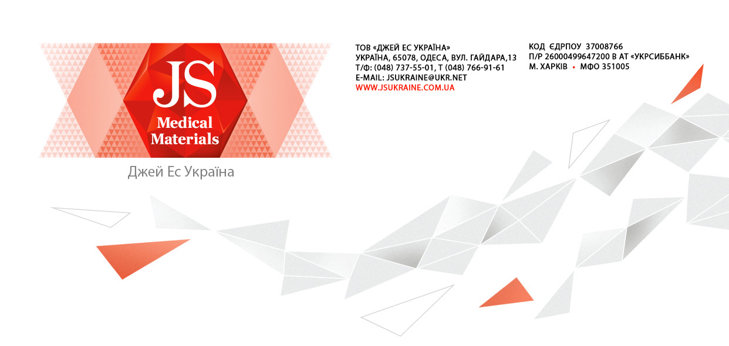

СЕРТИФІКАТ ЯКОСТІ
23.02.19.
Виробник: Джиангсу Суюн Медикал Материалс Ко., Лтд
(Jiangsu Suyun Medical Materials Co.,Ltd)
Продукція: | Подовжувач для інфузійних магістралей JS
Тип: | 150 см
Партiя №: | 160520
Кількість: | 20 000 000 шт

Цим підтверджується, що для вказаних вище товарів було проведено перевірку перед відправкою та видано Сертифікат аналізу, який підтверджує якість продукції в партії.

Ми підтверджуємо, що після перевірки шляхом випадкового відбору, вказана вище партія товарів відповідає вимогам стандарту ISO 13485:2012/АС:2012 та є відповідно кваліфікованою.

Сертифікат якості № WHM14026-1
Найменування продукції | Вироби медичні, хірургічні, стерильні одноразові для  проведення трансфузій та інфузій
Модель / тип | Подовжувач для інфузійних магістралей JS |  | Lot | 160520
Нормативні документи | JK74/06-CK1 |  | Кількість зразків | 50 шт.
Стан зразка | Гарний стан |  | Термін придатності | 01.04.2025
Найменування досліджуваного показника |  | Технічні вимоги |  | Результат випробування
Домішки |  | Допустима кількість часток в 200 мл змиву: 15мкм ~ 25мкм, має бить≤1 частки / мл; > 25мкм, має бути ≤1 частки / мл. |  | Відповідає
Розміри |  | Стандартний розмір  150×Ø 2.5 мм. |  | Відповідає
Зовнішній вигляд |  | Трубка, зроблена з еластичного матеріалу, повинна бути прозорою або достатньо прозорою, для того щоб добре проглядалися бульбашки повітря. |  | Відповідає
Цілісність |  | При застосуванні тиску в 20 кПа протягом 10 сек, трубка не повинна пропускати повітря |  | Відповідає
З'єднання між частинами |  | Всі з'єднання між частинами, виключаючи захисний ковпачок, повинні витримувати статичне силу розтягування не менше 15 Н за 15 сек. |  | Відповідає
Стерильність |  | Відсутність зростання аеробних і анаеробних бактерій при інкубації 350С протягом 5 днів після посіву, а так само відсутність зростання грибків при інкубації 250С протягом 7 днів після посіву. |  | Відповідає
Пирогенность |  | апирогенно |  | Відповідає
Відновлення (окисляемого) речовини |  | Загальна кількість розчину KMnO4, c = 0.002 моль / л не повинно відхилятися більш ніж на ≤ 1.0 мл. |  | 0.38 мл
Титрування кислотності і лужності |  | Значення pH розчинів після екстракції не повинно відхилятися не більше ніж на 1.5 від вихідного значення рН розчину |  | 0.29
Поглащение УФ променів при проведенні розчином |  | Коефіцієнт поглинання при проведенні розчину не повинен перевищувати 0.1 |  | 0.040
Залишкова кількість етиленоксиду |  | ≤10 мг/г. |  | 0.2
Результат випробувань |  | Продукція придатна до використання
Примітки |  | /

Менеджер відділу контролю якості – Ван Мінгхуа | 23.02.19.

Висновок: Вищенаведені результати відповідають вимогам відповідних норм та стандартів щодо Подовжувач для інфузійних магістралей JS торгової марки «Джей Єс Україна». Система управління якістю компанії Jiangsu Suyun Medical Materials Co.,Ltd для виробництва Подовжувач для інфузійних магістралей JS торгової марки «Джей Єс Україна» відповідає вимогам стандарту ISO 13485:2012/АС:2012.

Даний документ є повним і точним перекладом Сертифікату Виробника продукції - Jiangsu Suyun Medical Materials Co.,Ltd. Технічний регламент . U.A.TR.067.2.41-16

МП

Підпис

